Муниципальное бюджетное дошкольное образовательное учреждение «Теремок» с. Становое

Конспект образовательной деятельности по познавательному развитию
на тему: «Сказочный, загадочный подводный мир…»
Средняя группа «Малинка»
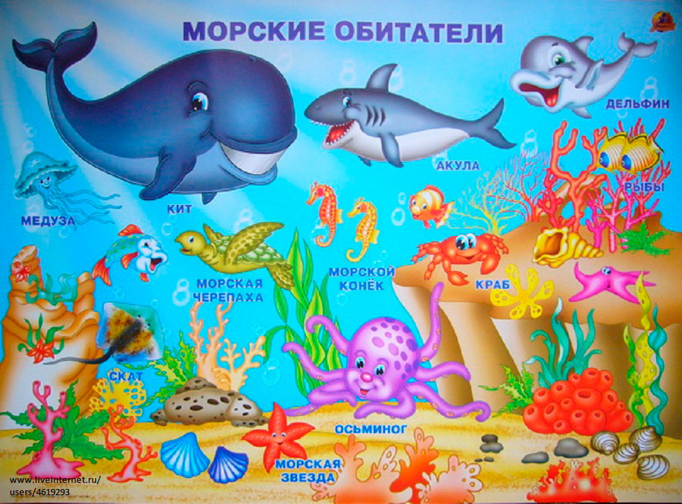

Подготовила:
Воспитатель первой
квалификационной категории
Голышкина Р.В.
2021 г.

«Сказочный, загадочный подводный мир…»
Цель: Расширение представлений детей о подводном мире и некоторых его обитателях.
Задачи:
Воспитательные:
• воспитывать любознательность, желание познавать окружающий мир.
• формировать коммуникативные отношения между детьми.
• воспитывать доброжелательность.
Развивающие:
• развивать познавательную активность детей в процессе экспериментирования;
• развивать и активизировать речь детей;
• развивать эстетическое восприятие окружающего мира, способность видеть красивое;
• развивать мелкую моторику пальцев рук, память, логическое мышление, связную речь.
Образовательные:
• закрепить и расширить представления детей о морских обитателях, об условиях, необходимых для жизни рыб и млекопитающих;
• познакомить детей с морскими животными (дельфин);
• обогатить и активизировать словарь детей существительными: осьминог, акула, дельфин, плавник, ; прилагательными: хищная, скользкое, длинное; глаголами: плавать, охотиться;
• закрепить знания детей о воде и ее свойствах;
• совершенствовать умение воплощать свои впечатления в нетрадиционной технике рисования;

Планируемые результаты:
• проявляет интерес к экспериментированию, высказывает свое мнение;
• с удовольствием включается в исследовательскую деятельность, используя разные поисковые действия; по собственной инициативе, активно обсуждает с детьми и взрослым сам процесс и его результаты;
• проявляет наблюдательность, умеет сравнивать предметы по форме, размеру, по цвету и запаху;
• у детей сформировано представление о разнообразии морских обитателей;
• дети имеют представление о внешнем виде рыбы, способах ее передвижения и способах защиты от врагов.

Целевые ориентиры:
• проявляет инициативу и самостоятельность в познавательно-исследовательской деятельности;
• ребенок склонен наблюдать, экспериментировать;
• ребенок активно взаимодействует со сверстниками и взрослыми, участвует в совместных играх.

Материалы и оборудование (материально-технический ресурс):

для воспитателя: проектор, экран, звуковые колонки, видеоклип "Море", презентация "Подводный мир" , музыкальное сопровождение.

для детей: клеёнки, шаблоны из соли : медуза, осьминог, морской конёк, морская звезда, краб, морская черепаха ,рыбы салфетки ,
пипетки ,цветная вода ; заготовка картина « Подводный мир», камешки, ракушки, водоросли;

материал для опытов (емкости с пресной и соленой водой, 2 яйца)

Предварительная работа:

Рассматривание и изучение картинок «Обитатели моря », «Водный транспорт».
Беседы на темы: «Морские обитатели», «Богатства дна морского», «Вода вокруг нас», «Обитатели воды – рыбы», «Какого цвета море», «Как мы ездили на море (речку)».
Рассматривание иллюстраций в книгах, чтение произведений о подводном мире, заучивание слов пальчиковой гимнастики.
Прослушивание музыки: «Звуки моря», «Песни дельфинов».

Методы и приемы:

Практические : экспериментирование;
Наглядные : презентация; картинки
Игровые : создание игровой воображаемой ситуации
Проблемные : постановка проблемы
Словесные : беседа, вопросы к детям, художественное слово;

Содержание образовательной деятельности.
Организационный момент.
Воспитатель: Здравствуйте, ребята!
- Я рада видеть вас таких красивых, добрых, с хорошим настроением! Этот день мы проведем вместе. Пусть вам он принесёт радость и много новых интересных впечатлений. Давайте радовать друг друга и наших гостей. Давайте мы поздороваемся с нашими гостями.
Введение в ОД
Пока вас не было ребята, я начала рисовать картину "Подводный мир", для детей из младшей группы. Оказывается, они совсем ничего не знают о подводном мире. А вы знаете?
Ответы детей: Да!

Совместная постановка детской цели

Воспитатель: Ребята, значит вы , сможете мне помочь закончить эту картину? Поможете? (Да) Как хорошо!
Ребята ,кого не хватает на моей картине? (рыбок, черепахи, морского конька ,осьминога, дельфина, медузы….)

Воспитатель: Только для того чтобы её закончить нам необходимо отправиться в подводное путешествие, опустится на самое дно и разыскать подводную мастерскую .Вы согласны (ДА)

Детский сад наш изменился
В море быстро превратился
- Как вы думаете, что это? (шум моря)
- А что такое море? (большой водоём солёной воды)
Ребята, какая вода в море? (прозрачная , соленая)
- Ребята, а вы знаете, почему в море вода соленая? (высказывают предположения).
Потому, что в море вливается много рек, они текут по земле и вымывают из неё минеральные соли и вода становится соленой.
- Кто из вас видел море?(ответы детей)
- На чём можно путешествовать по морю? (лодка, катер, корабль.)
- А на чём путешествуют под водой? (подводная лодка)
А на чем вы хотели бы отправиться в наше подводное путешествие? (ответы детей)
Воспитатель: Мы будем путешествовать на подводной лодке.
Занимайте места . (дети садятся на стульчики)
Когда подводная лодка погружается вокруг нее бурлит вода
Начинаем отсчёт: 1, 2, 3, 4, 5!
(дети делают круговые движения согнутыми в локтях руками и ведут отсчёт)
Начинаем погружение!
Совместное «открытие» нового знания
Воспитатель: Возьмите бинокли и посмотрите в иллюминаторы. Кто первый встретился нам на пути?
Послушайте загадку и постарайтесь определить, кто это:
Безобидны, словно дети.
Мы за них, друзья, в ответе.
Вглубь ныряют, вверх взлетают...
Добрым нравом обладают.
Тело гладкое имеют,
"Разговаривать" умеют.
Их язык понять стремимся.
Дружбой с ними мы гордимся.
Подставляют в море спины
Людям тонущим ...

Дети: Дельфины!
Воспитатель: Правильно, ребята.
Что вы знаете о дельфинах? – (высказывания детей).
(уточняя и обобщая высказывания): Они являются одними из самых умных и полезных животных для человека.
Легко подаются дрессировке.
Человек учит их находить затонувшие корабли, дельфины защищают людей от акул, спасают утопающих.
За умение высоко выпрыгивать из воды и ловко выполнять различные трюки их прозвали «морскими акробатами».
Это очень дружелюбное животное, оно, как и человек дышит легкими и время от времени поднимаясь на поверхность.

Воспитатель: Давайте подышим, как дельфины. Нужно встать , руки сзади в "замок", распрямить плечи, вдохнуть через нос, задержать дыхание и выдохнуть через рот.
Упражнение на дыхание " Дельфины"
Воспитатель : Пока мы продолжаем наше погружение , предлагаю вам провести исследования морской и пресной воды в нашей лаборатории.
Воспитатель: Ребята, перед нами две ёмкости с водой в одной пресная в другой морская. Давайте посмотрим и сравним. На вид она одинаковая или разная .Какая вода? (прозрачная )Вода имеет запах ,вкус?
Как вы думаете в какой воде плавать легче?(предположения детей).
Предлагаю вам провести опыт.
Предлагаю опустить куриное яйцо в емкость с водой. Что произошло? В одном стакане (оно утонуло),а в другом (плавает)
Ответ детей (В морской соленой воде плавать намного легче).
Вывод: «В морской воде плавать легко»
Значит, соленая вода держит лучше. Это происходит потому, что у соленой воды есть свойство выталкивать предметы.
Воспитатель: Вот мы и добрались до самого дна. Мы можем выйти из подводной лодки в море?
Все умеют плавать? Мы сейчас проверим!
Физкультминутка
Быстро в море мы спустились, (Шагаем на месте.)
Наклонились и умылись. (Наклоны вперед, руки на поясе.)
Раз, два, три, четыре, (Хлопаем в ладоши.)
Вот как славно освежились. (Встряхиваем руками.)
Делать так руками нужно:
Вместе — раз, это брасс. (Круги двумя руками вперед.)
Одной, другой — это кроль. (Круги руками вперед поочередно.)
Все, как один, плывем как дельфин. (Прыжки на месте.)
Повернулись на спине
Развернулись все ко мне.
Воспитатель:
Посмотрите, дно морское!
Красочное, голубое!
Камни серебром блестят
Красотой своей манят.
Ракушками ослепляют
Всех в своё царство приглашают!
Актуализация знаний
Воспитатель: Какие красивые морские обитатели! (работа у доски)
Назовите жителей морского дна (медуза, осьминог, морской конёк, морская звезда, краб, морская черепаха ,рыбы).
Д/ игра "Поиграй с морскими обитателями".
- Посчитайте сколько здесь рыбок? (Дети считают: одна рыба, две рыбы.)
- Сколько у морской звезды лучиков?
- Кто из морских обитателей плывёт налево?
- Кто плывёт направо?
- Чем рыбки отличаются? (размером, окраской, формой)
- Что у них общего? (есть плавники, хвост, тело покрыто чешуёй, имеют центральную кость - позвоночник; дышат жабрами, появляются из икринок)
Они хотят с нами поиграть в прятки.(Дети закрывают глаза и с доски убирается один или несколько морских обитателей).Игра повторяется 2-3 раза.
Воспитатель: Ой, кто - то спугнул ?
Эта рыба – хищник злой,
Всех проглотит с головой.
Зубы показав, зевнула
И ушла на дно. ?
Дети: Акула.

Воспитатель: Ребята, а почему морские обитатели испугались? (Их испугала акула. Она хищная и охотится за ними.)
А где они могут спрятаться от акулы?(в водорослях)
- Как вы думаете, почему их называют водорослями? (растут в воде)
-Ребята ,мы наконец добрались до подводной мастерской .
Мы раскрасим необычным способом (с помощью пипетки) морских обитателей ( заготовки: медуза, осьминог, морской конёк, морская звезда, краб, морская черепаха ,рыбы )
Как раз то, что нужно для нашей картины.
Ну что ж, держим путь обратно домой. Давайте помашем морским обитателям рукой и пообещаем еще с ними встретиться.
Пока наша подводная лодка поднимается , мы можем завершить нашу картину.
Воспитатель: Ну, вот мы и дома. Можно выйти из подводной лодки.
Подведение итогов

Рефлексия.
Воспитатель: Спасибо ребята, вы мне очень помогли! Посмотрите , какая замечательная картина у нас получилась и малышам она обязательно понравится. Вам понравилось подводное путешествие? (дети делятся впечатлениями)
Я узнал…
Я научился…
Мне понравилось…
Для меня стало новым…
Меня удивило….
У меня получилось….
+❤ В Мои
Воспитатель : Вы хотели бы еще больше узнать о подводном мире?(ответы)
Я взяла для вас детскую энциклопедию о морских обитателях в библиотеке и она будет теперь в нашем книжном уголке.
А еще, на память о нашем путешествии я хочу подарить вам ракушки.
Спасибо за внимание.

